Pressemeddelelse 20. oktober 2022

Bygma gav kunde startskuddet til ny og bedre livsstil
Rune Borregaard er entrepriseleder hos byggefirmaet Pallisgaard A/S i Aalborg. Hverdagen er hektisk med mange opgaver og et naturligt begrænset fokus på kost og motion. Gennem de seneste år havde Rune Borregaard set de overflødige kilo komme snigende. ”Jeg registrerede det, men bekymrede mig ikke så meget om det” forklarer han.
Gennemførte på stoltheden
Da Bygma Aalborg C, hvor Rune Borregaard er kunde, i foråret inviterede til et cykel-arrangement som optakt til Tour de France, takkede han ja. ”Der var plads til både hurtige og langsomme ryttere, og da der var tale om et spinningevent, tænkte jeg, at det kunne da ikke være så slemt. Jeg tog med for at have det hyggeligt med Bygma og de andre kunder.
Da jeg fandt ud af at vi skulle køre en ’ægte’ Alpe d’Huez distance af 2 timers varighed, var det for sent at bakke ud. Det foregik inde i Bygma-butikken, hvor der var sat storskærm op, så alle kunne følge med i resultaterne. Stoltheden fik mig til at gennemføre, men jeg var helt mast bagefter”.
Holdt fast i de gode vaner
”Da Bygma Aalborg C nogle uger senere inviterede til en 70 km landevejscykeltur med Bjarne Riis, var jeg heller ikke sen til at takke ja. Jeg nåede ikke at træne op på forhånd, så denne oplevelse var også virkelig hård. Men jeg oplevede, at det var fedt at træne sammen med andre og besluttede mig for at komme i form”.
Rune meldte sig ind i en lokal cykelklub, fik en personlig coach (fra Per Larsen Coaching) og tabte sig betydeligt. Han holdt fast i de gode vaner.
Øget energi og nyt branchefællesskab
Efter sommerferien inviterede Bygma Aalborg C igen på en længere landevejscykeltur for sine kunder, og her var det en 15 kg lettere Rune Borregaard, der mødte op. ”De øvrige deltagere havde svært ved at genkende mig, og det var fantastisk at kunne stikke af fra feltet, fremfor altid at ligge bagerst” fortæller han.
”Bygma Aalborg C gav mig startskuddet til en ny og bedre livsstil. Jeg føler mig sund og har fået langt mere energi både i mit arbejde og på privatfronten. Som en sidegevinst har jeg fået et godt samarbejde med andre håndværksvirksomheder i byen. Tidligere betragtede vi hinanden som konkurrenter, nu har vi et fællesskab som vi kan bruge på tværs af branchen”.
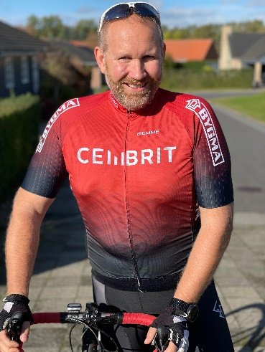
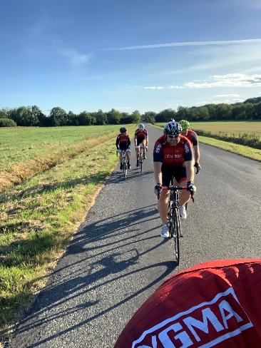

Bygma Gruppen beskæftiger ca. 2.600 ansatte fordelt på mere end 100 forretningsenheder i hele Norden. Koncernen er den største danskejede leverandør til byggeriet, med aktiviteter inden for salg og distribution af byggematerialer til både større og mindre byggerier. Bygma Gruppen omsatte i 2021 for 10,8 mia. DKK.

